ИНСТАГРАМ-МАГАЗИН КРОССОВОК

**ТЗ:**

* Увеличить количество продаж;
* Создать продающий визуал;
* Настройка таргета и реклама в местных пабликах.

**Статистика на начальном этапе работы**:

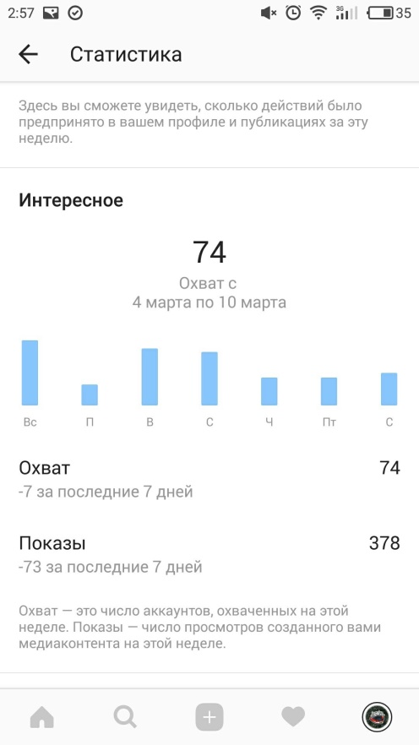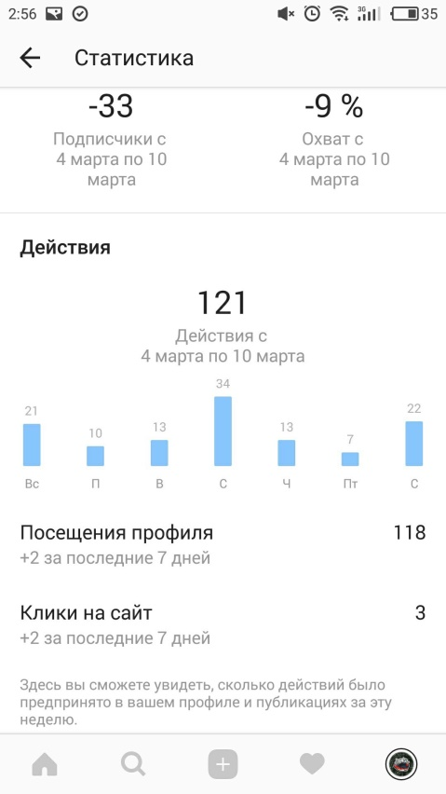

**Итог работы:**

* Разработаны рабочие хэштеги;

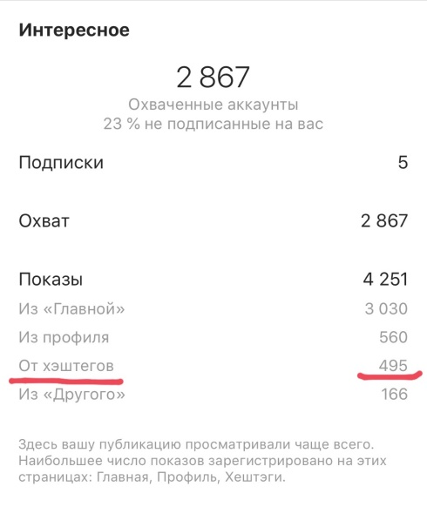

* Разработаны «вечные» сториз: их дизайн и ежедневное наполнение;
* Визуал профиля;

ДО ПОСЛЕ

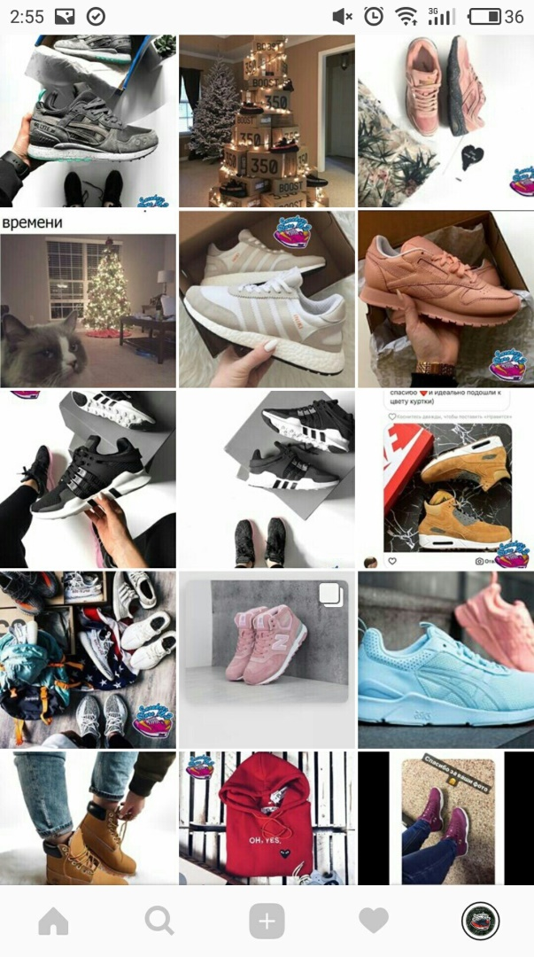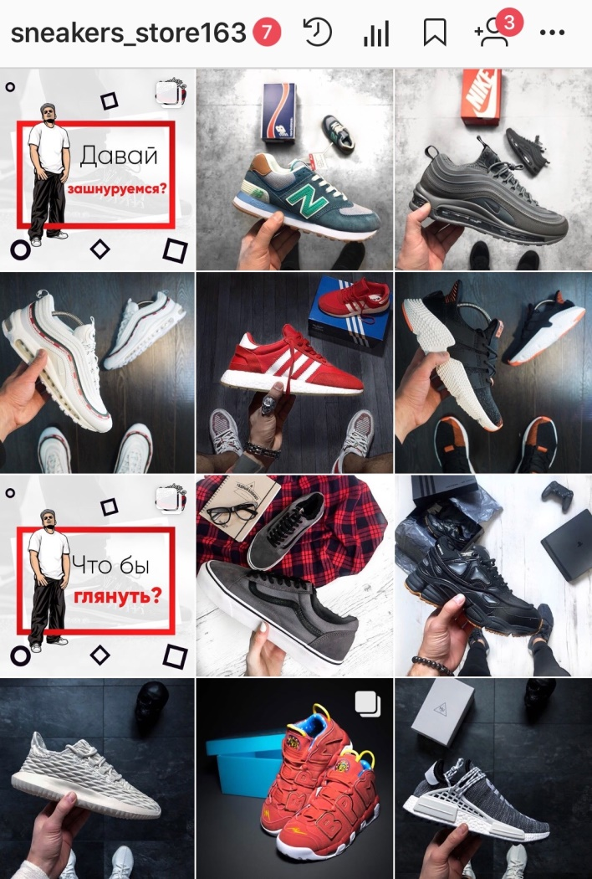

* Написание постов (продающие, развлекательные, информационные, розыгрыши);
* Для увеличения интереса ЦА раз в 2 недели устраивала розыгрыши призов;
* Для подогрева ЦА, я ввела «товары недели»;

-Затраты на рекламу: 15 000 р.;

-Чистая прибыль: 190 000 р.;

-Просмотры в сториз выросли в 6 раз.

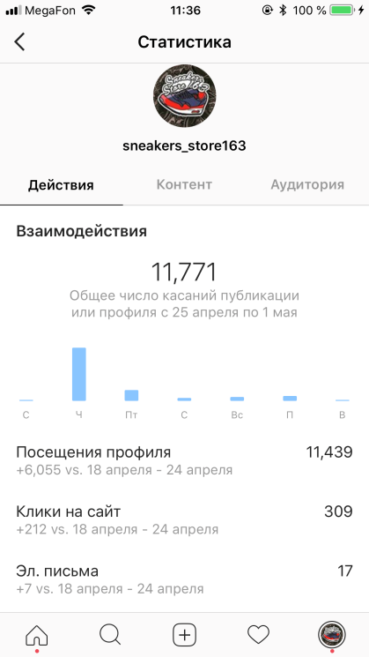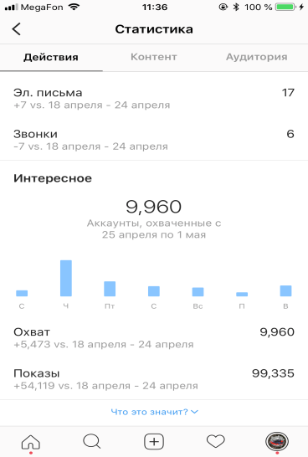

ПОДКЛЮЧЕНИЕ ИНТЕРНЕТА

**Соц. сеть**: вконтакте

**ТЗ:**

* Выявить ЦА;
* Настроить и протестировать рекламную кампанию по ЦА;
* Получить максимум возможных целевых контактов с клиентами и продаж;
* Доработать воронку продаж в группе в соответствии с предложенными мной вариантами

Итог работы:

* Проработанный виджет заявок;

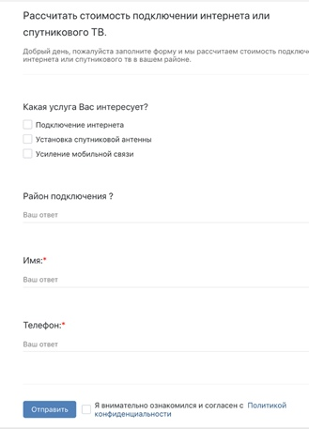

* Разработанный контент-план на месяц;
* Настройка рекламы;

-Затраты на рекламу: 6000 р.

-Заявок с виджета:40

-27 обращений по поводу подключения интернета

-Установок оборудования и проведение интернета с рекламы: 10

-Срок: месяц